Tuần :20 Ngày soạn: 01/01/2011
Tiết :39 Ngày lên lớp: 04/01/2011

NHẢY XA – THỂ THAO TỰ CHỌN

A-MỤC ĐÍCH-YÊU CẦU:
1-MỤC ĐÍCH:
- Nhảy xa : Ôn một số động tác bổ trợ nhảy xa : xác định chân giậm nhảy, đo và điều chỉnh đà, chạy đà, Ôn chạy đà 3-5 bước vào ván giậm nhảy.
Học : kĩ thuật giậm nhảy ( đi hoặc chạy đà 3-5-7 bước giậm nhảy bước bộ trên không).
- TTTC : Cầu lông
Ôn các tư thế chuẩn bị và các bước di chuyển.
Học kĩ thuật giao cầu.
* Học nhảy 2 chân có bước đệm.
2-YÊU CẦU:
- Lớp thực hiện động tác tương đối tốt.
- Lớp tập luyện nghiêm túc, không đùa giởn, tích cực tập luyện, có ý thức tự giác và tính kỷ luật cao.
- Biết vận dụng các kỷ năng đã học vào các họat động chung ở trường, ngoài nhà trường.
B-THỜI GIAN-ĐỊA ĐIỂM-PHƯƠNG TIỆN
1- Thời gian 45 phút
2- Địa điểm : sân thể dục trường
3- Phương tiện: giáo án, còi .
C-TIẾN TRÌNH GIẢNG DẠY:
NỘI DUNG | THỜI GIAN | PHƯƠNG PHÁP TỔ CHỨC
I-PHẦN MỞ ĐẦU  1-Gv ổn định tổ chức lớp  2-Gv kiểm tra sĩ số  3-Gv phổ biến nội dung bài học.  * Khởi động:  - Khớp: cổ, vai, khuỷu tay, hông, gối, cổ tay cổ chân.  - Căng cơ: tay vai, ngực, lườn, vặn mình, lưng bụng, gập thân chéo,ưỡn thân, đá chân, ép ngang-ép dọc.  - Chạy: bước nhỏ, chạy nâng cao đùi, chạy gót chạm mông. | 8-10 phút | LT tập trung lớp thành 4 hàng ngang, cho lớp điểm số báo cáo.  ĐHTT  Từ ĐH tập trung lớp dàn hàng cách nhau 1 sải tay khởi động  ĐHKĐ
II-PHẦN CƠ BẢN  - Nhảy xa : ôn một số động tác bổ trợ nhảy xa : xác định chân giậm nhảy, đo đà và điều chỉnh đà, chạy đà.  Học : kĩ thuật giậm nhảy ( đi hoặc chạy đà 3-5-7 bước giậm nhảy bước bộ trên không).  Sau khi đặt chân vào ván, người nhảy bắt đầu bước vào giai đoạn giậm nhảy. Lúc này chân giậm hơi khuỵu gối một chút, sau đó rất nhanh dùng sức mạnh của đùi, cẳng chân, cổ chân và bàn chân giậm mạnh, nhanh lên ván. Tư thế giậm của bàn chân lên ván chuyển từ gót lên nửa trước bàn chân nhanh và mạnh như sức bật của một chiếc lò xo. Khi giậm nhảy, chân giậm đạp hết sức tích cực, chủ động, phối hợp với đánh tay và đưa chân lăng ra trước – lên cao, đồng thời phải giữ cho cơ thể được thăng bằng. Giậm nhảy phải nhanh, mạnh, phối hợp ăn nhịp với tốc độ do chạy đà tạo ra.  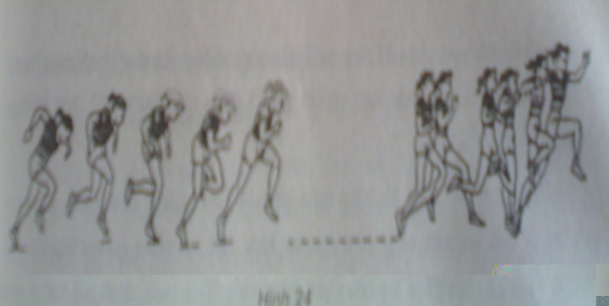  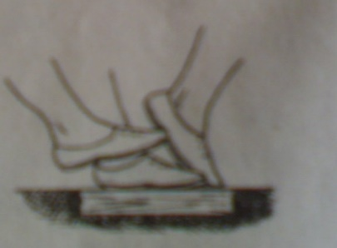  2. TTTC : Ôn các tư thế chuẩn bị và các bước di chuyển.  Học kĩ thuật giao cầu:  Kỹ thuật giao cầu có thể phân loại theo ít nhất là ba yếu tố sau:  - Tuỳ theo điểm rơi của trái cầu: giao cầu dài, giao cầu ngắn.  - Tuỳ theo đường đi của trái cầu: giao cầu cao, giao cầu thấp.  - Tuỳ vào cách cầm vợt lúc giao cầu: giao cầu thuận tay, giao cầu trái tay.  Sự phối hợp của ba yếu tố trên đưa đến nhiều cách thức giao cầu khác nhau. Ở mức độ ... nghiệp dư, chúng ta sẽ xem xét hai cách giao cầu tuỳ theo điểm rơi của trái cầu: giao cầu dài và giao cầu ngắn.  Kỹ thuật giao cầu dài :  là cách giao cầu tạo điểm rơi của trái cầu ở phía sau lưng của đối thủ, càng sát về giới hạn cuối sân càng tốt.  Tuỳ theo trường hợp đánh đơn hay đánh đôi, điểm rơi hợp lệ của giao cầu dài (vùng INSIDE) sẽ có những mức giới hạn cuối sân khác nhau. Xem hình:  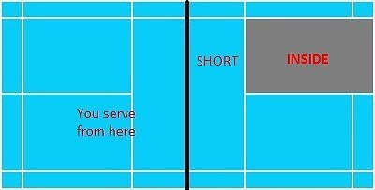  Giới hạn giao cầu dài khi đánh đơn  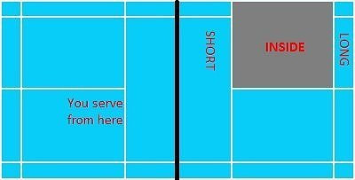  Giới hạn giao cầu dài khi đánh đôi  Khi nào dùng kỹ thuật giao cầu dài?  - Thường dùng trong đánh đơn để đẩy đối thủ ra xa về cuối sân.  - Khi muốn dồn ép đối thủ có sức trả cầu yếu, hay đối thủ đã bị ... xìu vì hết ... pin!  Giao cầu ngắn :  là kỹ thuật giao cầu tạo điểm rơi của trái cầu ở phía trước mặt của đối thủ, trong vùng INSIDE và càng sát lằn ranh giới hạn phía SHORT càng tốt.  Chú ý là lằn ranh giới hạn phía SHORT hợp lệ cho giao cầu ngắn này áp dụng chung cho cả hai trường hợp đánh đơn và đánh đôi.  Có hai cách giao cầu ngắn: giao cầu ngắn thuận tay và giao cầu ngắn trái tay.  Khi nào dùng kỹ thuật giao cầu ngắn?  - Thường dùng trong kỹ thuật đánh đôi để hạn chế sức tấn công của đối thủ và hy vọng có thể giành được quyền tấn công trước, khi đối thủ buộc phải trả cầu cao lên.  - Khi đối thủ đứng nhận giao cầu khá xa vạch mức chữ T. | 28-30 phút | LT cho lớp thực hiện gv quan sát và sửa sai nếu có.  Gv làm mẫu động và phân tích động tác Hs quan sát sau đó lần lượt từng hàng thực hiện  ĐHTL  Gv quan sát và sữa sai cho hs nếu có.  ĐHTL  Gv làm mẫu và phân tích động tác hs quan sát và thực hiện động tác  Gv quan sát và sữa sai nếu có.
III-PHẦN KẾT THÚC  Gv cho lớp hồi tĩnh, thả lõng  Gv nhận xét buổi học  Gv dặn dò và cho bài tập về nhà | 4-5 phút | ĐHTL  GV HÔ THỂ DỤC ĐỒNG LOẠT HỌC SINH HÔ KHỎE

